Osnovna škola „Drinka Pavlović“
Kosovska 19, 11000 Beograd,
Srbija

Merenje obima Zemlje pomoću Eratostenovog eksperimenta
1. Osnovni podaci
Mesto | OŠ “Drinka Pavlović”, Beograd, Srbija
Datum | 22.09.2016.
Vreme kada je obavljeno merenje | 12:30 (Slika 1.)
Geografska širina | 44.813421 (N 44° 48′ 48″)
Geografska dužina | 20.465145 (E 20° 27' 54")
Razdaljina škole od ekvatora (e) | 4964,15km (Slika 2.)
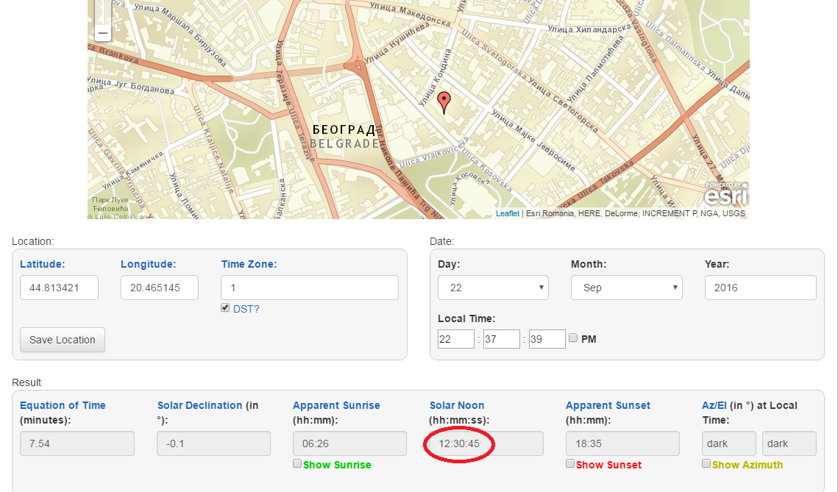
Slika 1. Izračunavanje lokalnog podneva korišćenjem Solar Calculatora na web adresi: http://www.esrl.noaa.gov/gmd/grad/solcalc/

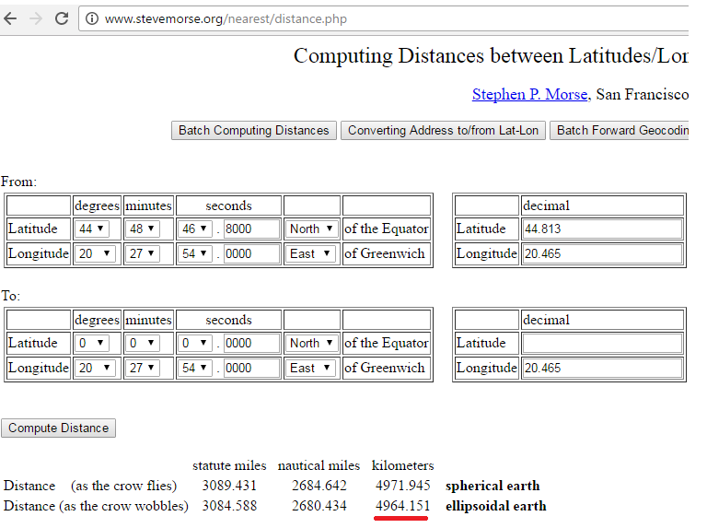
Slika 2. Udaljenost naše škole od Ekvatora, podaci dobijeni korišćenjem forme na sajtu: http://www.stevemorse.org/nearest/distance.php

2. The measures that were used in the experiment
Dužina štapa (g - gnomon) | 100cm
Dužina senke | Tri grupe učenika izmerile su sledeće dužine: 97cm, 98,6cm i 100cm.
Srednja vrednost dužine senke (s - senka)  (korišćeno u izračunavanju) | 98,5cm

3. Izračunavanje i rezultati
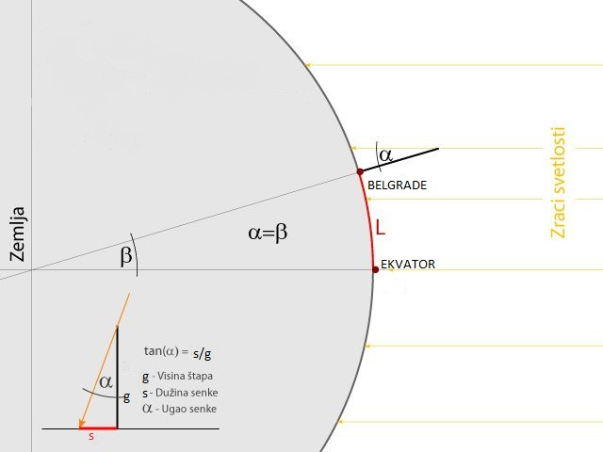
Ugao senke (α)
$$\tan{α}=\frac{\text{s}}{g}=\frac{98,5}{\text{100}}=0,985$$
$$α=\tan^{-1}{0,985}=44,567042653°≈44,57°$$

1. Izračunavanje obima Zemlje (C – circumference of Earth) koristeći podatke zamišljene škole na Ekvatoru
$$\frac{\text{e}}{\text{α}}\text{=}\frac{c}{360°}$$
$$\frac{\text{4964,15km}}{44,57°}\text{=}\frac{c}{360°}$$
$$c=40 096,342832km≈40 096km$$
Po savremenim merenjima obim Zemlje po meridijanu je: 40 009,153 km.
Poluprečnik Zemlje (r – Earth radius)
$$\text{r }\text{=}\frac{c}{2π}≈6 384,77km$$
Po podacima sa Wikipedia-e, ekvatorijalni poluprečnik iznosi 6 378,137 km (koji je ovde i meren),
a polarni 6 356,752km.

